本 科 实 验 报 告

实验名称： Ai实验（Pacman）

学 员： | 于鹄杰 | 学 号： | 201506021075
培养类型： | 工程技术类 | 年 级： | 2015级
专 业： | 网络工程 | 所属学院： | 计算机学院
指导教员： | 祝恩 | 职 称： | 教授
实 验 室： | 306-704 | 实验日期： | 2018.05.09

国防科技大学教务处制

一、实验目的
1、理清Pacman游戏的基本思路，编写完成Python代码使其到达指定位置并有效吃豆，最终赢得游戏。
2、回答相关问题并仔细思考每个问题所引发的思考。

二、实验内容
1、编写search.py和searchAgents.py中的部分代码。
2、实现并回答以下8个问题：
问题一：深度优先算法
问题二：广度优先算法
问题三：代价一致搜索
问题四：A*搜索
问题五：查找所有角落
问题六：角落问题：启发式
问题七：吃掉所有的“豆”：启发式
问题八：次优搜索

三、实验环境
基于Python 2.7.14的Pycharm软件

- 实验设计
（一）深度优先算法
深度优先搜索的实现方法如下：
- 对最近才发现的结点v的出发边进行探索，直到该结点的所有出发边都被发现为止。
- 一旦结点v的所有出发边都被发现，搜索则回溯到v的前驱结点(v是经过该点才被发现的)，来探索该前驱结点的出发边。该过程一直持续到从源结点可以到达的所有结点都被发现为止。
- 如果还存在尚未发现的结点，则深度优先搜索将从这些未被发现的结点中任选一个作为新的源节点，并重复同样的搜索过程。
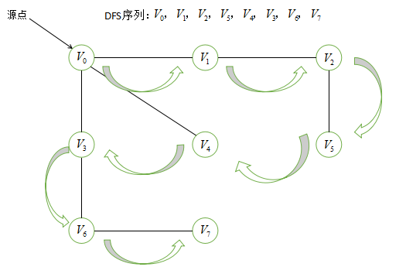
具体实现在depthFirstSearch中，通过栈来实现，开始将初始状态节点加入栈，当栈不为空时，开始循环搜索。
首先进行弹栈，弹出的节点是刚压入的节点，将栈顶的节点及到达该节点的行为赋给当前节点及行为。
接下来进行判断：如果当前节点到达目标位置，返回行为链表，结束搜索；如果当前节点不在走过的节点中，需要查找当前节点的后继节点状态，并将当前节点加入走过的节点中去，然后循环查找后继节点的状态（包括位置，方向和代价），如果位置不在走过的节点中，则将当前节点路径加上此次方向压入栈中。
循环搜索，直到遍历所有节点。
- 广度优先算法
广度优先搜索的实现思想如下：
- 从图的某个顶点v0出发，在访问v0之后，依次搜索访问v0的各个未被访问过的邻接点w1，w2，…。
- 然后顺序搜索访问w1的各未被访问过的邻接点，w2的各未被访问过的邻接点，…。即从v0开始，由近至远，按层次依次访问与v0有路径相通且路径长度分别为1，2，…的顶点，直至连通图中所有顶点都被访问一次。
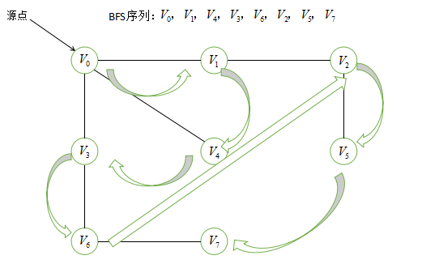
具体实现在breadthFirstSearch中，通过队列来实现，使用的搜索算法与深度优先搜索是一样的，唯一的区别是使用的数据结构不同，在depthFirstSearch中，使用的是栈；而在breadthFirstSearch中，使用的是队列，节点先进先出。不同之处在于，在depthFirstSearch中需要按照压栈顺序的逆序进行搜索，而在breadthFirstSearch中需要按照入队顺序进行搜索。
- 代价一致搜索
代价一致搜索，其实就是一个贪心搜索。每次扩展的是路径消耗g(n)最小的节点n,用优先队列来实现，对解的路径步数不关心，只关心路径总代价。即使找到目标节点也不会结束，而是再检查新路径是不是要比老路径好，确实好，则丢弃老路径。
具体实现在uniformCostSearch中，使用优先队列实现的，每次扩展时都是选择当前代价最小的方向，即队头。将初始化点加入队列，开始扩展；每次将后继节点加入队列时，用getCostOfActions函数得到他的代价同时加入队列；最终达到目标状态时，返回到达终点的操作顺序，即行为链表。
- A*搜索
A*搜索与代价一致搜索的不同在于A*输入参数包括一个启发式函数。启发式函数有两个输入变量：搜索问题的状态 (主参数)和问题本身(相关参考信息)。它的公式表示为： f(n)=g(n)+h(n),其中 f(n) 是从初始点经由节点n到目标点的估价函数，g(n) 是在状态空间中从初始节点到n节点的实际代价，h(n) 是从n到目标节点最佳路径的估计代价。
具体实现在aStarSearch中，同样使用优先级队列，其中h(n)用启发式函数manhattanHeuristic来代替，g(n)依然用getCostOfActions函数得到代价，最终它们两个加在一起作为总代价，然后以此为依据搜索产生结果集，在搜索的过程中，需要标记已经被访问过的节点。
- 查找所有角落
在searchAgents.py中实现CornersProblem搜索问题，需要访问的唯一游戏状态是Pacman的起始位置和四个角落的位置，因为豆子只存在在四个角落里。
具体实现在CornersProblem类中，我们使用_init_定义wall的位置以及Pacman的起始和角落位置，完善函数getStartState用于获得节点起始状态，isGoalState函数判断当前节点是否到达目标状态，getSuccessors函数返回后继状态，所需的操作以及代价，getCostOfActions函数计算动作序列所需的代价。
- 角落问题：启发式
在searchAgents.py中实现cornersHeuristic启发式函数，遍历所有Corner的豆子，选择最小的曼哈顿距离（曼哈顿距离——两点在南北方向上的距离加上在东西方向上的距离，即d（i，j）=|xi-xj|+|yi-yj|）作为启发函数；然后再计算所有未经过的Corner到当前节点的距离的最小曼哈顿值作为代价返回。
- 吃掉所有的“豆”：启发式
在searchAgents.py中实现foodHeuristic启发式函数，首先将所有的food的位置就加入链表中，然后利用mazeDistance函数求出每个food节点到当前节点的距离作为代价返回，来实现启发式函数。
（八）次优搜索
在searchAgents.py中实现findPathToClosestDot函数，对比了四种算法，最后发现uniformCostSearch和breadthFirstSearch可以满足找最短路径的要求。
五、实验步骤与结果
（一）深度优先算法
1、python pacman.py -l tinyMaze -p SearchAgent -a fn=dfs
结果截图：
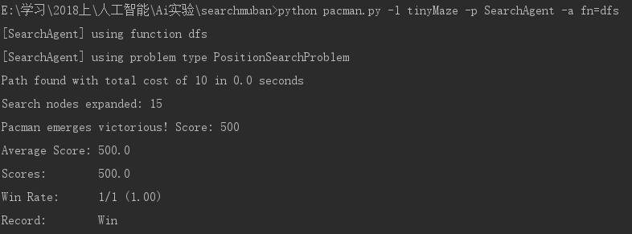
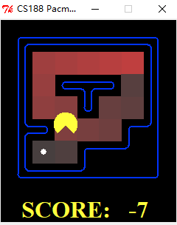
2、python pacman.py -l mediumMaze -p SearchAgent -a fn=dfs --frameTime 0
结果截图：
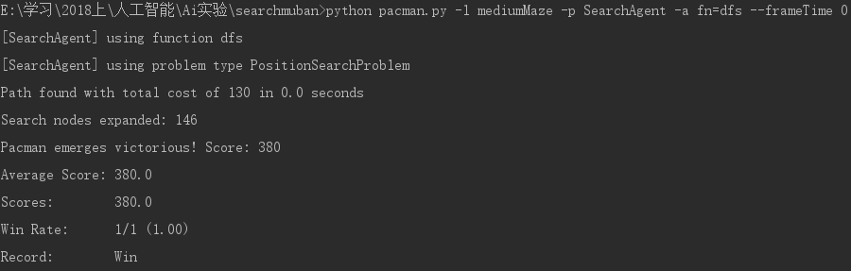
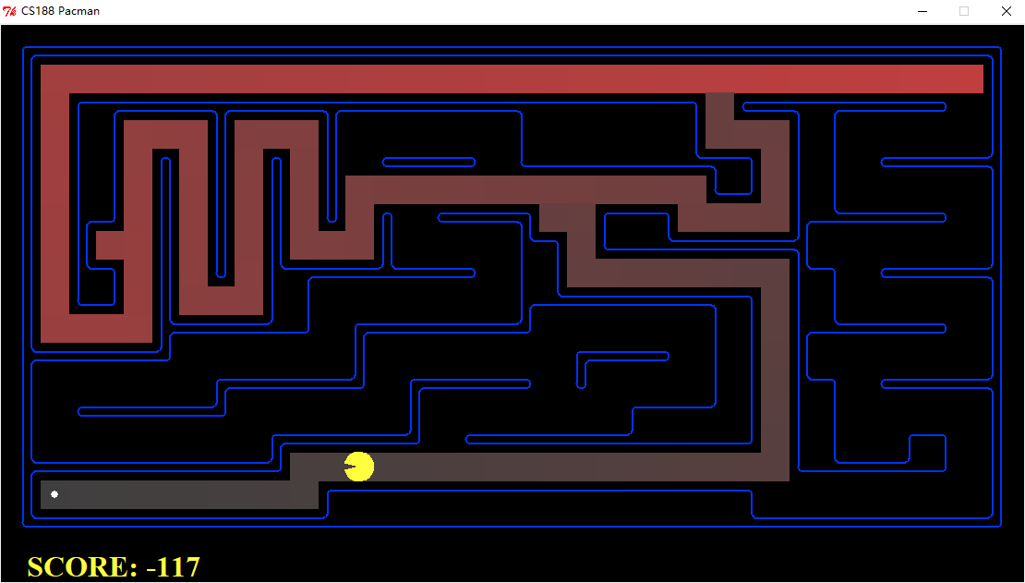
3、python pacman.py -l bigMaze -z .5 -p SearchAgent -a fn=dfs --frameTime 0
结果截图：
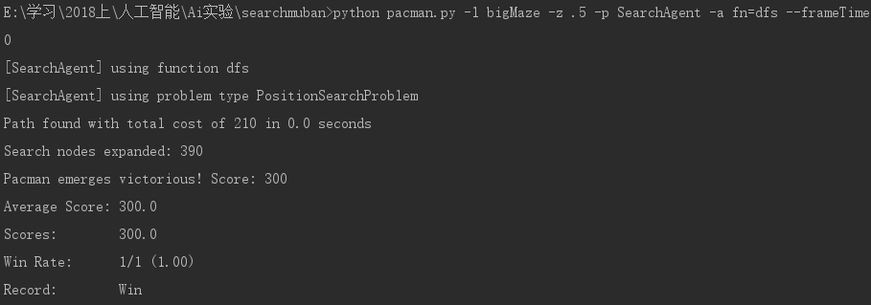
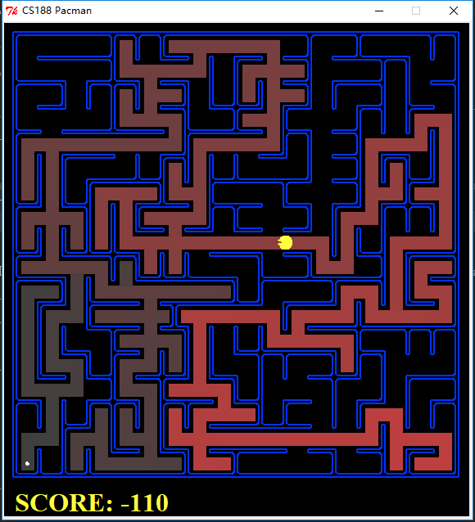
- 广度优先算法
1、python pacman.py -l mediumMaze -p SearchAgent -a fn=bfs --frameTime 0
结果截图：
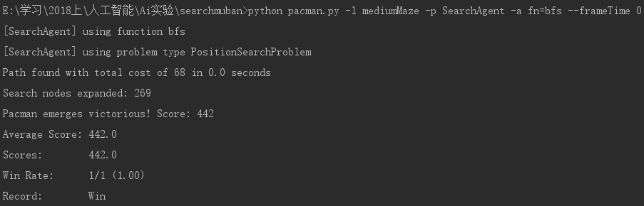
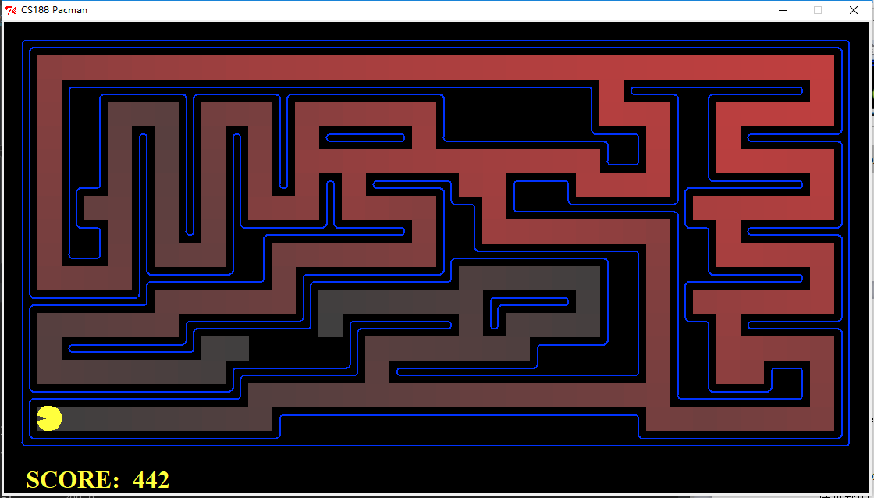
2、python pacman.py -l bigMaze -p SearchAgent -a fn=bfs -z .5 --frameTime 0
结果截图：
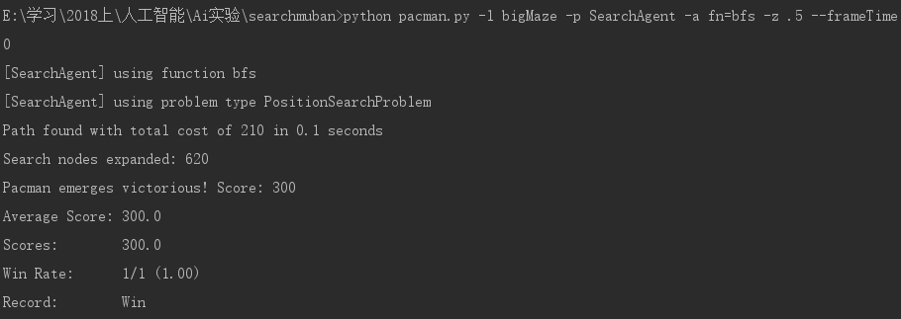


（三）代价一致搜索
1、python pacman.py -l mediumMaze -p SearchAgent -a fn=ucs --frameTime 0
结果截图：
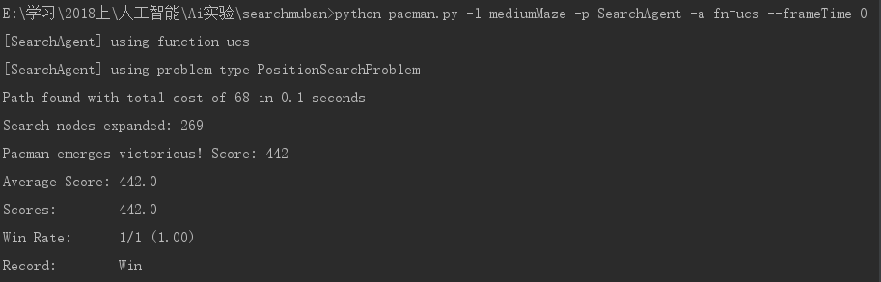
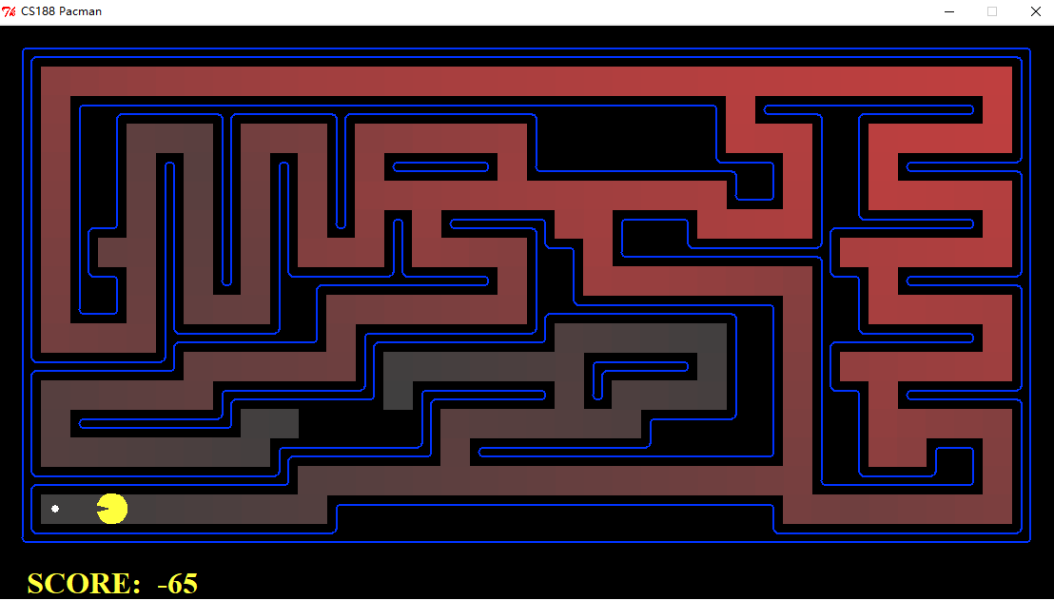
2、python pacman.py -l mediumDottedMaze -p StayEastSearchAgent --frameTime 0
结果截图：
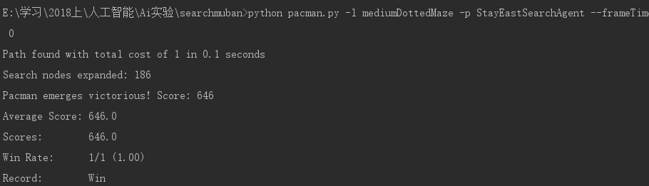
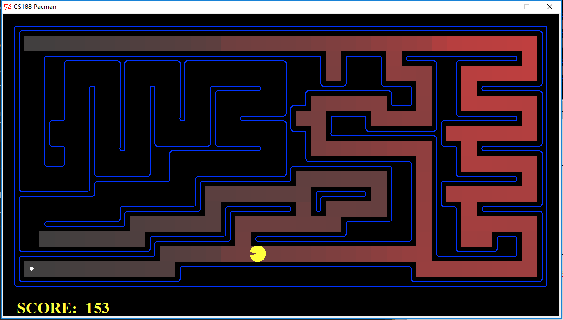
3、python pacman.py -l mediumScaryMaze -p StayWestSearchAgent --frameTime 0
结果截图：
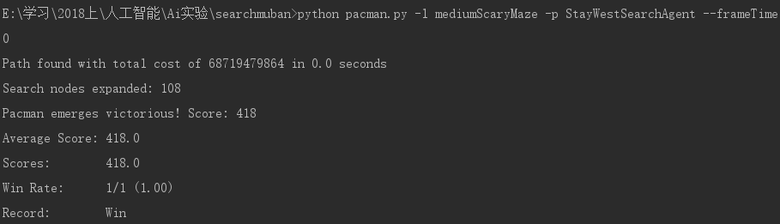
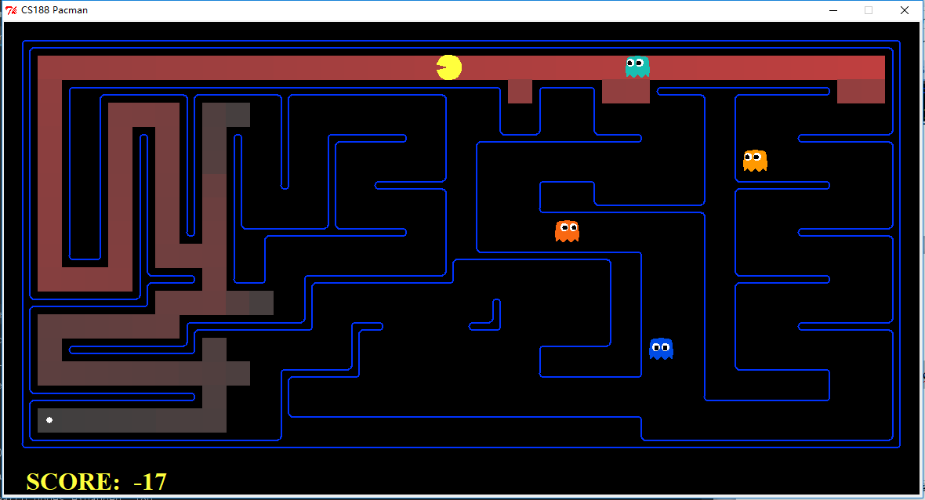
（四）A*搜索
1、python pacman.py -l bigMaze -z .5 -p SearchAgent -a fn=astar,heuristic=manhattanHeuristic
结果截图：
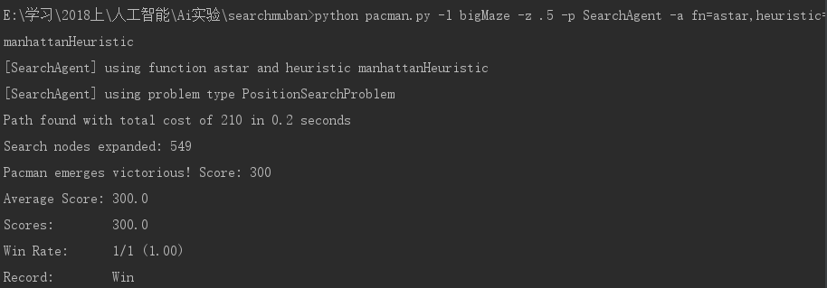
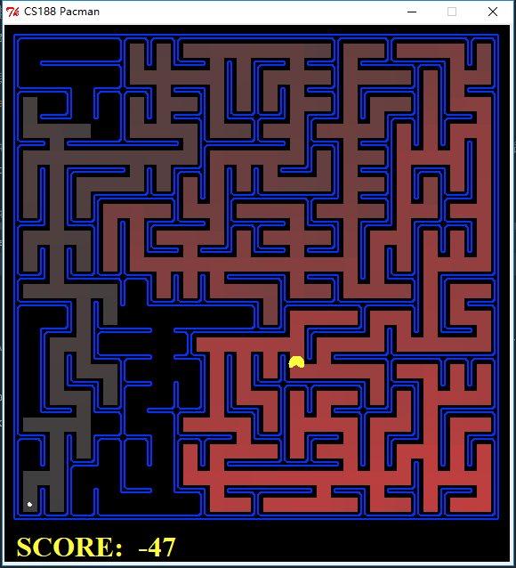
（五）查找所有角落
1、python pacman.py -l tinyCorners -p SearchAgent -a fn=bfs,prob=CornersProblem
结果截图：
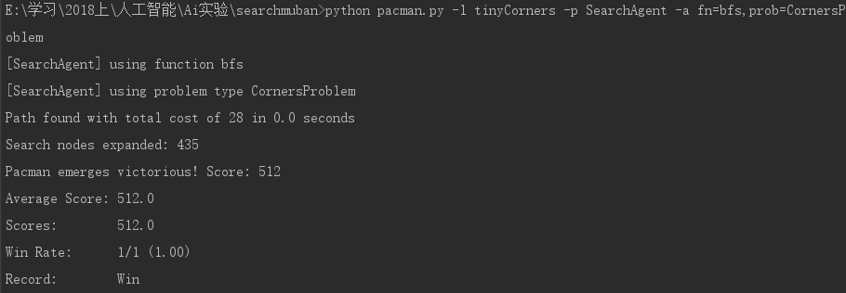
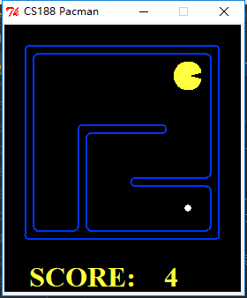
2、python pacman.py -l mediumCorners -p SearchAgent -a fn=bfs,prob=CornersProblem
结果截图：
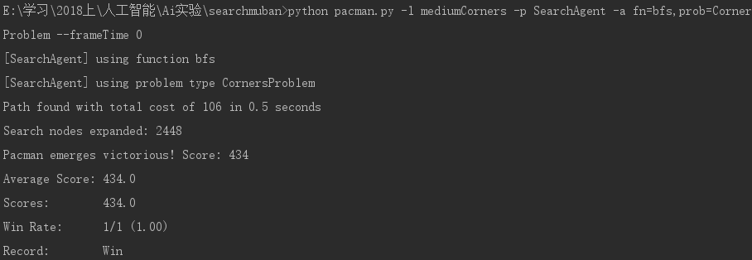
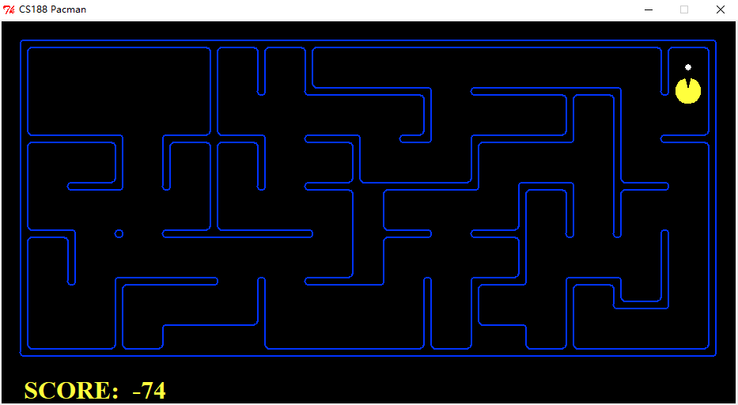

（六）角落问题：启发式
1、python pacman.py -l mediumCorners -p AStarCornersAgent -z 0.5
结果截图：
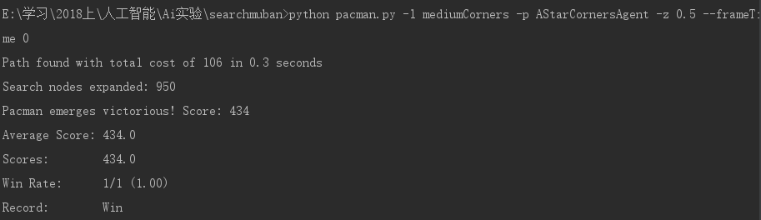
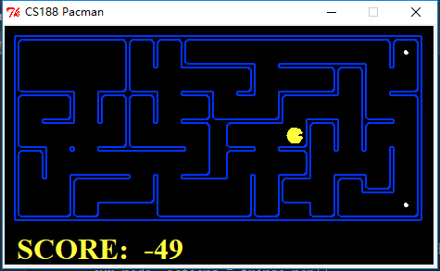
（七）吃掉所有的“豆”：启发式
1、python pacman.py -l testSearch -p AStarFoodSearchAgent
结果截图：
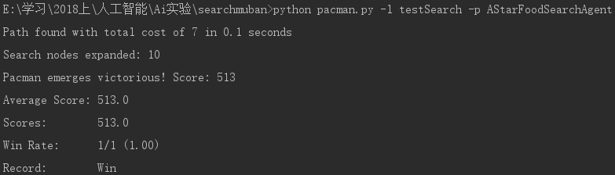
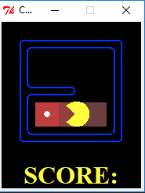
2、python pacman.py -l trickySearch -p AStarFoodSearchAgent --frameTime 0
结果截图：
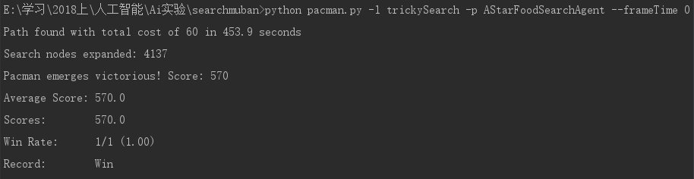
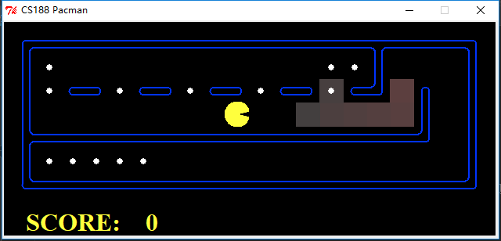
（八）次优搜索
1、python pacman.py -l bigSearch -p ClosestDotSearchAgent -z .5 --frameTime 0
结果截图：
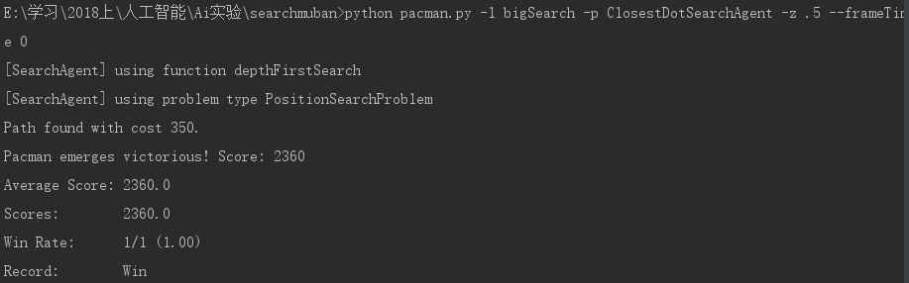
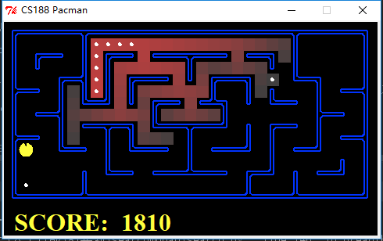
六、问题与建议
1、该实验首先针对前四个问题实现了四种搜索算法：深度优先搜索，广度优先搜索，代价一致搜索和A*搜索。针对后四个问题，又实现了角落问题的启发式函数和food问题的启发式函数，以及探讨实现了次优搜索。
2、通过对比这八个实验的结果发现：代价一致搜索方法与深度优先搜索和广度优先搜索相比，效率更高；在代价一致搜索方法失效时，效率等同于广度优先搜索；A*搜索由于加上了启发式函数，使用公式进行预处理，效率是最高的。
3、通过此次实验，不仅提高了对于Python编程的能力，并且提高了完成一个完整的工程的能力，在实验的过程中，通过与同学互相交流，展开头脑风暴，收益同样不浅。

